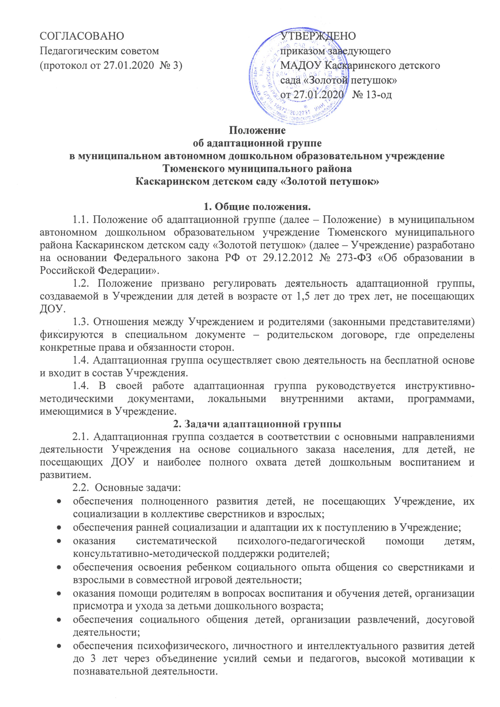
СОГЛАСОВАНО Педагогическим советом  (протокол от 27.01.2020 № 3) | УТВЕРЖДЕНО  приказом заведующего МАДОУ Каскаринского детского сада «Золотой петушок»  от 27.01.2020 № 13-од

Положение
об адаптационной группе
в муниципальном автономном дошкольном образовательном учреждение
Тюменского муниципального района
Каскаринском детском саду «Золотой петушок»

1. Общие положения.
1.1. Положение об адаптационной группе (далее – Положение) в муниципальном автономном дошкольном образовательном учреждение Тюменского муниципального района Каскаринском детском саду «Золотой петушок» (далее – Учреждение) разработано на основании Федерального закона РФ от 29.12.2012 № 273-ФЗ «Об образовании в Российской Федерации».
1.2. Положение призвано регулировать деятельность адаптационной группы, создаваемой в Учреждении для детей в возрасте от 1,5 лет до трех лет, не посещающих ДОУ.
1.3. Отношения между Учреждением и родителями (законными представителями) фиксируются в специальном документе – родительском договоре, где определены конкретные права и обязанности сторон.
1.4. Адаптационная группа осуществляет свою деятельность на бесплатной основе и входит в состав Учреждения.
1.4. В своей работе адаптационная группа руководствуется инструктивно-методическими документами, локальными внутренними актами, программами, имеющимися в Учреждение.
2. Задачи адаптационной группы
2.1. Адаптационная группа создается в соответствии с основными направлениями деятельности Учреждения на основе социального заказа населения, для детей, не посещающих ДОУ и наиболее полного охвата детей дошкольным воспитанием и развитием.
2.2. Основные задачи:
- обеспечения полноценного развития детей, не посещающих Учреждение, их социализации в коллективе сверстников и взрослых;
- обеспечения ранней социализации и адаптации их к поступлению в Учреждение;
- оказания систематической психолого-педагогической помощи детям, консультативно-методической поддержки родителей;
- обеспечения освоения ребенком социального опыта общения со сверстниками и взрослыми в совместной игровой деятельности;
- оказания помощи родителям в вопросах воспитания и обучения детей, организации присмотра и ухода за детьми дошкольного возраста;
- обеспечения социального общения детей, организации развлечений, досуговой деятельности;
- обеспечения психофизического, личностного и интеллектуального развития детей до 3 лет через объединение усилий семьи и педагогов, высокой мотивации к познавательной деятельности.

3. Организация деятельности адаптационной группы.
3.1. Адаптационная группа создается приказом руководителя Учреждения.
3.2. Группа организуется при наличии необходимых санитарно-гигиенических условий, соблюдения правил пожарной безопасности, а также психолого-педагогических требований к устройству Учреждения, определяемых нормативными актами.
3.3.Обязательной документацией адаптационной группы является:
- приказ о создании адаптационной группы;
- положение об адаптационной группе;
- график работы педагога;
- списочный состав детей;
- табель посещаемости воспитанников;
- календарно-тематическое планирование.
3.4. Планирование воспитательно-образовательной работы строится исходя из возраста и возможностей, индивидуального психофизического развития детей.
3.5. Образовательный процесс в адаптационной группе строится на реализации комплексного подхода и личностно-ориентированной модели взаимодействия с воспитанниками, сохранение психического и физического здоровья, формирование личностного отношения к окружающему миру, социализации.
3.6. Режим работы адаптационной группы: 3 раза в неделю (вторник, среда, четверг) продолжительностью не более 2 часов.
3.7. Адаптационная группа организуется без питания.
3.8. Количество детей водной группе не должно превышать 10 человек.
3.9. Образовательную деятельность организуется совместно с родителями.
3.10.Образовательную деятельность в адаптационной группе проводит воспитатель.
3.11. Воспитатель осуществляет консультирование и другие виды взаимодействия с родителями, периодически организуют выставки детской продуктивной деятельности.
3.12. Деятельность адаптационной группы может быть прекращена по инициативе Учреждения в связи с отсутствием социального заказа населения на данные группы, временно приостановлена в связи с введением карантинных мероприятий в селе, учреждении.

4. Порядок приема в адаптационную группу.
4.1. Зачисление детей в адаптационную группу производится в течении учебного года на основании:
- заявления родителей (законных представителей);
- договора, заключенного между родителями (законными представителями) воспитанника и Учреждением;
- справки о состоянии здоровья ребенка от педиатра с допуском к посещению детского сада;
- справка-допуск от терапевта с отметками: заключение флюорографии родителя (законного представителя); об отсутствии инфекционных заболеваний; результатом анализа крови RW.
4.2. Группа комплектуется на основании поданных заявлений родителей (законных представителей) и функционирует с 01 сентября по 31 мая.
4.3. Список детей утверждается Заведующим Учреждения.

5. Условия работы и оплата труда.
5.1. Специалист, осуществляющий деятельность в условиях адаптационной группы, должен иметь документ об аттестации и медицинскую книжку.
5.2. Сотрудник адаптационной группы, осуществляющий воспитательно-образовательную деятельность с детьми, несет полную ответственность за:
- выполнение внутренних локальных актов адаптационной группы;
- качество проведения образовательной деятельности;
- заполнение необходимой отчетной документации.
5.3. Контроль за работой адаптационной группы осуществляет администрация Учреждения.

